5 класс, Урок 8, Кубики
1. Сколько кубиков использовано для построения башни?
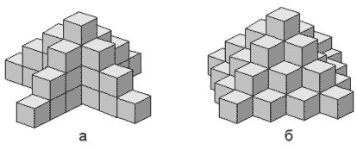
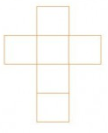
2.
3. Белый куб, ребро которого равно 3 см, окрасили синей краской, а затем распилили на кубики с ребром, длиной 1 см. Сколько среди них имеют одну окрашенную грань, две окрашенные грани, три окрашенные грани? Есть ли куб с неокрашенными гранями?

4. Все кубики на рисунке а одинаковы. Перечертите развертку одного из кубиков и нанесите не нее недостающие буквы.
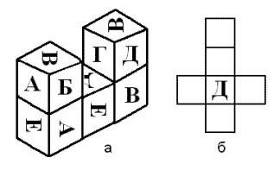
5.Сколько кубиков нужно, чтобы сложить такую фигуру?

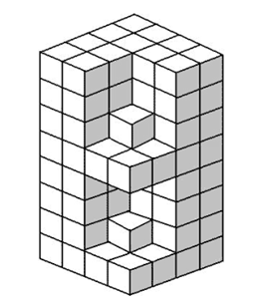

6. Большой кубик склеен из маленьких деревянных кубиков. В нем просверлили 6 сквозных отверстий, параллельных ребрам. Сколько маленьких кубиков осталось не поврежденными?
